Géographie 2e ANNEE MATURITE 2020-2021

- Coordonnées de l’enseignant

Marc Bertholet
Rue des Chenevières 28
1800 Vevey
078 796 40 31
marc.bertholet@eduvaud.ch

Avant tout :

Je me réjouis de travailler avec vous et vous souhaite le meilleur pour cette année !

- Quelques mots sur la situation COVID…

- Cours, programme et moyens pédagogiques

Thématiques que nous aborderons (dans le désordre) :

- Introduction à la géographie (très bref…)
- Cartes topographiques et thématiques
- Constitution d’un dossier argumentatif sur un objet géographique + participation à « La Jeunesse débat ».
- Aménager des villes durables (étalement urbain et problèmes sociaux, quartiers durables, politique de la ville, etc.)
- Climatologie et changements climatiques
- Géopolitique du Moyen-orient
Pour ce qui est des moyens pédagogiques nous alternerons les moments de cours (prise de note), de travail individuel, de travail par groupe ; nous nous rendrons à en salle informatique et à la bibliothèque. Nous travaillerons sur des textes, des cartes topographiques et thématiques, des photographies, des dessins de presse, des documentaires, etc.

- Site internet

Je travaille avec un site internet : www.reclus.org . Vous y trouverez les documents du cours au format couleur, les corrigés, des liens vers des articles ou des sites, etc.

- Matériel

Les élèves doivent avoir de quoi prendre des notes. Règle, stylos de couleurs, crayon gris et gomme font également partie de la panoplie de l’apprenti géographe.

L’enseignant distribue aux élèves des dossiers et des feuilles qui doivent toujours être à portée de main, sauf spécification contraire. Les notes de cours doivent être lisibles, margées à droite et toujours accessibles (notamment pour les tests). En fin d’année, il est possible qu’une somme modique vous soit demandée pour les photocopies (entre 0 et 10 frs).

- Règles de bon fonctionnement

Lorsque l’enseignant ou des élèves s’adressent à la classe, la parole de chacun et chacune est respectée. Après un avertissement, qui vaut également pour la classe, les élèves ne comprenant pas cette exigence sont exclus du cours.

Si vous avez un problème quelconque avec votre enseignant (évaluation, humour noir mal compris, injustice, etc.) : parlons-en .

Malgré les efforts de l’enseignant pour rendre son cours attractif et vivant, il est concevable que le cours de géographie ne vous passionne pas en tout temps ; rappelons cependant que la géographie est une discipline exigeante qu’on ne s’approprie pas par magie ou don du Saint-Esprit. Votre écoute, votre participation et votre travail sont des moyens plus sûrs de comprendre ce qui est évoqué en cours.

N’hésitez pas à poser des questions ! Rappelons qu’il n’y a pas de questions stupides ; seules les réponses peuvent l’être… Je ne pourrais cependant pas toujours vous répondre (question de temps ou de connaissances).

- Devoirs non-faits / oublis / arrivées tardives / absences

Dès le quatrième oubli / devoir non-fait, une mise à la porte est appliquée sans remise à zéro des compteurs.

Lorsque vous manquez un cours, vous êtes tenus de vous procurer les documents distribués et de rattraper ce qui a été fait en classe durant votre absence (y compris ce qui concerne la prise de note !).

- Evaluation

Vous serez évalués sur un minimum de six notes, dont un dossier argumentatif et év. un exposé. Les modalités d’évaluation sont précisées avant chaque test.

Lorsque vous avez manqué un test, il est rattrapé le jour de votre retour en classe de géographie. A défaut, vous serez convoqué à une séance de rattrapage.

Vous êtes priés de conserver vos tests jusqu’à la fin de l’année afin d’éviter d’éventuels conflits concernant le calcul de votre moyenne.
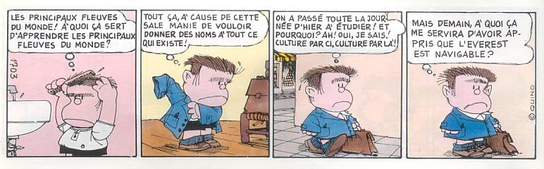

QUINO, Mafalda, vol 10, “Le Club de Mafalda”, p. 28

